ISO-Norm 21111 ergänzt IEEE Std 802.3bv™ für umfassende Standardisierung der optischen Gigabit-Konnektivität

KDPOF unterstützt die vollständige, kompatible und interoperable Implementierung von Fahrzeugnetzwerken mit 1 Gigabit pro Sekunde

Madrid, Spanien, 29. Juli 2020 – KDPOF, führender Anbieter von Gigabit-Transceivern über POF (optische Polymerfaser), begrüßt die Veröffentlichung von zwei zusätzlichen Normen im Rahmen der internationalen ISO-Normenreihe 21111 für Ethernet im Fahrzeug. Die ergänzten Teile ISO 21111-3:2020 und ISO 21111-5:2020 spezifizieren weitere Merkmale für die Datenübertragung von 1 Gigabit pro Sekunde im Fahrzeug über POF-Technologie. "Mit den neuen Abschnitten der ISO 21111, die den bestehenden IEEE Std 802.3bvTM-Standard ergänzen, ist die optische Gigabit-Konnektivität im Auto nun vollständig standardisiert", erläutert Carlos Pardo, CEO und Mitgründer von KDPOF. "Basierend auf diesen Standards ermöglichen wir Automobilherstellern und Tier1s mit unserer optischen Technologie eine vollständige, kompatible und interoperable Implementierung.“

Veröffentlichung von ISO 21111

Die ISO (Internationale Organisation für Normung) hat die Normenreihe 21111 für Ethernet im Fahrzeug um zwei neue Abschnitte ergänzt. Die neu veröffentlichten Elemente sind zentrale Bestandteile, um zuverlässige Implementierungen von Systemen zu gewährleisten, die das fahrzeuginterne optische Ethernet mit 1 Gbit/s als physikalische Schicht realisieren.

Die ergänzte Norm ISO 21111-3:2020 spezifiziert zusätzliche Merkmale zum IEEE 802.3bv-Standard, wie beispielsweise Wake-up- und synchronisierte Link-Sleep-Algorithmen. Sie enthält zudem einen vollständigen Konformitätstestplan für Halbleiteranbieter, die den Standard implementieren.

Die zusätzliche Norm ISO 2111111-5:2020 definiert Anforderungen auf Systemebene und einen vollständigen Konformitäts- und Interoperabilitätstestplan für Steuergeräte-Anbieter, die die physikalische Schicht mit optischen 1-Gbit/s gemäß ISO 21111-3 implementieren.

Weitere relevante Bestandteile der ISO-Norm 21111 für diese Art der Hochgeschwindigkeits-Kommunikation im Fahrzeug umfassen:
- ISO 21111-1 enthält gebräuchliche Definitionen.
- ISO 21111-2 definiert allgemeine Aufweck- und Ruhedefinitionen und RGMII-Spezifikationen.
- ISO 21111-4:2020 widmet sich der Spezifikation und dem Testen optischer Verbindungskomponenten.

Zeichen: 2.371

Weitere Informationen

ISO 21111-3:2020: https://www.iso.org/standard/70297.html
ISO 21111-5:2020: https://www.iso.org/standard/74728.html

ISO 21111-1: https://www.iso.org/standard/69923.html
ISO 21111-2: https://www.iso.org/standard/70621.html
ISO 21111-4:2020: https://www.iso.org/standard/71937.html

Bilder

Bild 1: ISO-Norm 21111 ergänzt den IEEE Std 802.3bv™-Standard für die umfassende Standardisierung der optischen Gigabit-Konnektivität

Bildquelle/Copyright: KDPOF
Download: https://www.ahlendorf-news.com/media/news/images/KDPOF-ISO-21111-optical-gigabit-ethernet-H.jpg
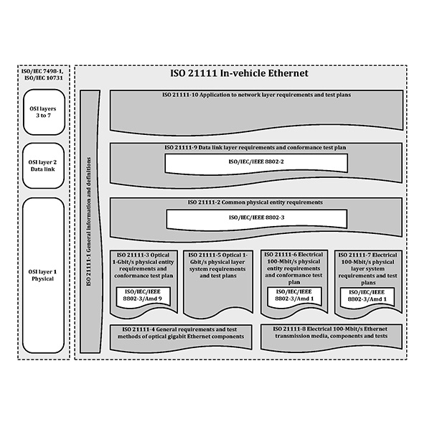 |  | Bild 2: Belegbezug des fahrzeuginternen Ethernet gemäß des OSI-Modells  Bildquelle/Copyright: ISO  Download: https://www.ahlendorf-news.com/media/news/images/KDPOF-ISO-21111-optical-gigabit-ethernet-osi-model-H.jpg
Bild 3: Carlos Pardo ist CEO und Mitgründer von KDPOF

Bildquelle/Copyright: KDPOF
Download: https://www.ahlendorf-news.com/media/news/images/KDPOF-Carlos-Pardo-H.jpg
Über KDPOF

Das Fabless-Halbleiterunternehmen KDPOF bietet innovative Gigabit- und Langstrecken-Kommunikation über POF (Plastic Optical Fiber). KDPOF lässt die Gigabit-Vernetzung über POF Wirklichkeit werden, indem die KDPOF-Technologie POF-Links mit 1 Gbit/s für Automobil, Industrie- und Heimnetzwerke bereitstellt. Das 2010 in Madrid, Spanien, gegründete Unternehmen bietet seine Technologie entweder als ASSP (Application Specific Standard Product) oder als IP (Intellectual Property) für die Integration in System-on-Chips (SoCs) an. Das adaptive und effiziente System funktioniert mit einer großen Bandbreite an optoelektronischen Bauelementen und kostengünstigen optischen Fasern mit großem Kerndurchmesser. Damit gewährleistet KDPOF den Automobilherstellern niedrige Risiken, geringe Kosten und kurze Markteinführungszeiten. Weitere Informationen stehen unter www.kdpof.com zur Verfügung.

KDPOF Knowledge Development for POF, S.L.
Ronda de Poniente 14, 2ª Planta
28760 Tres Cantos, Spanien
E pr@kdpof.com
T +34 918043387
Medienkontakt
Mandy Ahlendorf
ahlendorf communication
E ma@ahlendorf-communication.com
T +49 89 41109402

